LAB 8
QUẢN LÝ CHO THUÊ VĂN PHÒNG Ở CAO ỐC
- MÔ TẢ
Một tòa cao ốc cần xây dựng phần mềm quản lý việc cho thuê văn phòng. Dưới đây là thông tin mô tả. Mỗi tầng có nhiều phòng, mỗi phòng có thể có các diện tích sử dụng khác nhau, có mã phòng dùng để phân biệt cùng hướng của phòng đó. Khách hàng muốn thuê phòng thì phải đến tòa nhà để tham khảo vị trí, diện tích phòng và giá cả. Giá cả phòng được ấn định tùy theo độ cao, diện tích sử dụng… Khách hàng đồng ý thuê thì sẽ làm hợp đồng với bộ phận quản lý cao ốc, khách có thể làm hợp đồng thuê cùng lúc nhiều văn phòng. Thời gian của đợt thuê ít nhất 6 tháng và sau đó có thể gia hạn thêm. Khi gia hạn thì lập ra phiếu gia hạn, trong đó ghi rõ phòng nào, thời gian gia hạn (<= ½ thời gian thuê). Khách phải trả trước tiền thuê của 6 tháng đầu tiên, từ tháng thứ 7 nếu có thì phải trả vào đầu mỗi tháng. Giá thuê phòng không kể chi phí điện và các chi phí cho các dịch vụ khác nếu có. Chi phí các dịch vụ (điện, nước, internet...) được thanh toán vào cuối tháng. Tất cả các vấn đề trên đều được nêu trong nội dung hợp đồng… Ngoài ra, để đảm bảo an toàn, bộ phận quản lý nhà cũng phải biết thông tin về các nhân viên làm việc ở các văn phòng trong tòa nhà. Mỗi nhân viên có một mã số để phân biệt, có hình ảnh nhân viên, thuộc một công ty nào, chức vụ, ở phòng mấy, tầng mấy… Khi một công ty có tuyển nhân viên mới thì phải báo cáo thông tin về nhân viên đó cho bộ phận quản lý tòa nhà. Các nhân viên làm việc tại các văn phòng của cao ốc sẽ được cấp một thẻ giữ xe do cao ốc cấp để quản lý việc gởi xe, trên thẻ có ghi: mã thẻ, thông tin của nhân viên gởi cùng thông tin chiếc xe cần gởi. Cách 1 năm cao ốc sẽ tiến hành kiểm tra tình trạng các phòng của cao ốc để có kế hoạch tu sửa kịp thời. Nếu các phòng tự ý thay đổi, chỉnh sửa kết cấu của văn phòng thì sẽ bị phạt theo quy định của cao ốc.
- Hoạt động nghiệp vụ
- Quản lý tầng: Mỗi tầng trong cao ốc có nhiều văn phòng cho thuê. Hệ thống quản lý mã tầng, số tầng và danh sách các phòng thuộc từng tầng.
- Quản lý văn phòng: Mỗi văn phòng có mã phòng riêng, diện tích sử dụng, hướng phòng và giá thuê. Giá thuê được xác định dựa trên độ cao, diện tích và vị trí của phòng. Hệ thống theo dõi tình trạng phòng để phục vụ việc cho thuê.
- Quản lý hợp đồng thuê: Khách hàng đến cao ốc tìm hiểu vị trí, diện tích và giá thuê. Khi đồng ý, khách hàng ký hợp đồng với bộ phận quản lý. Một hợp đồng có thể thuê nhiều văn phòng cùng lúc, thời gian thuê tối thiểu 6 tháng.
- Quản lý thanh toán: Khách hàng phải thanh toán trước tiền thuê của 6 tháng đầu tiên. Từ tháng thứ 7 trở đi, tiền thuê được thanh toán vào đầu mỗi tháng. Hệ thống ghi nhận các khoản thanh toán và theo dõi công nợ.
- Quản lý dịch vụ: Tiền thuê văn phòng không bao gồm chi phí điện, nước, internet và các dịch vụ khác. Hệ thống ghi nhận mức sử dụng, tính toán chi phí và lập hóa đơn thanh toán vào cuối mỗi tháng.
- Quản lý gia hạn hợp đồng: Khách hàng có thể yêu cầu gia hạn thời gian thuê. Bộ phận quản lý lập phiếu gia hạn ghi rõ phòng và thời gian gia hạn, không vượt quá một nửa thời gian thuê. Việc gia hạn chỉ được thực hiện khi khách hàng không còn nợ tiền thuê và dịch vụ.
- Quản lý nhân viên làm việc: Hệ thống lưu trữ mã nhân viên, họ tên, hình ảnh, công ty, chức vụ, phòng và tầng làm việc. Khi công ty tuyển nhân viên mới, thông tin phải được cập nhật cho bộ phận quản lý cao ốc.
- Quản lý thẻ giữ xe: Nhân viên làm việc tại các văn phòng được cấp thẻ giữ xe. Mỗi thẻ có mã thẻ riêng, thông tin nhân viên và phương tiện. Hệ thống quản lý việc cấp thẻ và thông tin sử dụng thẻ.
- Quản lý kiểm tra phòng: Định kỳ mỗi năm một lần, bộ phận quản lý tiến hành kiểm tra tình trạng các văn phòng để lập kế hoạch sửa chữa. Trường hợp khách thuê tự ý thay đổi kết cấu phòng sẽ bị ghi nhận và xử phạt theo quy định của cao ốc.
3. Yêu cầu hệ thống
3.1 Đầu vào – xử lý – đầu ra
Nhóm | Đầu vào | Xử lý | Đầu ra
Quản lý tầng | Mã tầng, số tầng, mô tả | Thêm, sửa, xóa và cập nhật thông tin tầng | Danh sách tầng
Quản lý văn phòng | Mã phòng, tầng, diện tích, hướng phòng, giá thuê | Cập nhật thông tin, kiểm tra tình trạng phòng | Danh sách văn phòng và tình trạng thuê
Quản lý khách hàng | Mã khách hàng, tên công ty, địa chỉ, số điện thoại, người đại diện | Lưu trữ, cập nhật và tìm kiếm thông tin khách hàng | Danh sách khách hàng
Hợp đồng thuê | Khách hàng, phòng thuê, ngày ký, thời hạn, đơn giá | Kiểm tra phòng trống, thời hạn thuê tối thiểu 6 tháng, lập hợp đồng | Hợp đồng thuê văn phòng
Thanh toán tiền thuê | Hợp đồng, kỳ thanh toán, số tiền | Tính tiền thuê 6 tháng đầu, thanh toán từ tháng 7 và theo dõi công nợ | Phiếu thanh toán, tình trạng công nợ
Quản lý dịch vụ | Mã dịch vụ, tên dịch vụ, đơn giá, số lượng sử dụng | Tính chi phí điện, nước, internet và các dịch vụ khác | Danh sách dịch vụ, chi phí sử dụng
Hóa đơn dịch vụ | Phòng thuê, dịch vụ sử dụng, tháng, năm | Tổng hợp chi phí, lập hóa đơn và ghi nhận thanh toán cuối tháng | Hóa đơn dịch vụ
Gia hạn hợp đồng | Hợp đồng, phòng thuê, thời gian gia hạn | Kiểm tra giới hạn gia hạn không quá 1/2 thời gian thuê và công nợ | Phiếu gia hạn hợp đồng
Quản lý nhân viên | Mã nhân viên, họ tên, hình ảnh, công ty, chức vụ, phòng làm việc | Thêm, sửa, cập nhật thông tin nhân viên | Danh sách nhân viên
Quản lý thẻ giữ xe | Mã thẻ, nhân viên, biển số xe, thông tin phương tiện | Cấp thẻ, cập nhật và quản lý thẻ giữ xe | Danh sách thẻ giữ xe
Kiểm tra văn phòng | Mã phòng, ngày kiểm tra, tình trạng phòng | Kiểm tra định kỳ hằng năm, ghi nhận tình trạng và đề xuất sửa chữa | Phiếu kiểm tra văn phòng
Xử phạt vi phạm | Phòng vi phạm, nội dung vi phạm, mức phạt | Ghi nhận hành vi tự ý thay đổi kết cấu và lập phiếu xử phạt | Phiếu xử phạt vi phạm

3.2. Tác nhân
STT | Tác nhân | Vai trò
1 | Khách hàng | Xem thông tin văn phòng, ký hợp đồng thuê, thanh toán tiền thuê và dịch vụ, yêu cầu gia hạn hợp đồng.
2 | Nhân viên quản lý cao ốc | Quản lý tầng, văn phòng, khách hàng, lập hợp đồng thuê và phiếu gia hạn.
3 | Kế toán | Quản lý thanh toán tiền thuê, lập hóa đơn dịch vụ, ghi nhận các khoản thanh toán và theo dõi công nợ.
4 | Nhân viên hành chính | Quản lý thông tin nhân viên làm việc tại các văn phòng, cấp và quản lý thẻ giữ xe.
5 | Nhân viên kỹ thuật | Kiểm tra tình trạng văn phòng định kỳ, ghi nhận hư hỏng, vi phạm và đề xuất sửa chữa.
6 | Ban quản lý cao ốc | Giám sát hoạt động cho thuê, theo dõi hợp đồng, xem báo cáo và xử lý các trường hợp vi phạm quy định.

4. Xây dựng biểu đồ lớp phân tích (Câu 1, Câu 2)
a. Bảng các lớp, thuộc tính và phương thức (Câu 1)
STT | Lớp | ID | Thuộc tính | Phương thức
1 | Tang | MaTang | MaTang, SoTang, MoTa | themTang(), suaTang(), xoaTang(), layDanhSachPhong()
2 | VanPhong | MaPhong | MaPhong, MaTang, DienTich, HuongPhong, DonGiaThue, TrangThai | themPhong(), suaPhong(), xoaPhong(), kiemTraTrangThai(), tinhGiaThue()
3 | KhachHang | MaKH | MaKH, TenCongTy, DiaChi, DienThoai, Email, NguoiDaiDien | themKhachHang(), suaKhachHang(), xoaKhachHang(), timKiemKhachHang()
4 | HopDongThue | MaHD | MaHD, MaKH, NgayKy, NgayBatDau, NgayKetThuc, ThoiHanThue, TongTienThueThang, TrangThai, NoiDung | lapHopDong(), suaHopDong(), tinhTongTien(), kiemTraThoiHan(), kiemTraHieuLuc()
5 | ChiTietHopDong | MaHD + MaPhong | MaHD, MaPhong, DonGiaThue, ThoiHanThue, NgayBatDau, NgayKetThuc | themPhongThue(), xoaPhongThue(), tinhTienThue(), kiemTraTrungLich()
6 | PhieuGiaHan | MaGiaHan | MaGiaHan, MaHD, MaPhong, NgayLap, SoThangGiaHan, NgayBatDauMoi, NgayKetThucMoi, TrangThai | lapPhieuGiaHan(), kiemTraThoiHan(), kiemTraCongNo(), xacNhanGiaHan()
7 | KyThanhToan | MaKy | MaKy, MaHD, MaPhong, ThangThu, LoaiKy, NgayBatDauKy, NgayDenHan, SoTienPhaiThu, TrangThai | taoKyThanhToan(), tinhSoTien(), kiemTraDenHan(), tinhCongNo()
8 | ThanhToanTienThue | MaThanhToan | MaThanhToan, MaKy, NgayThanhToan, SoTien, HinhThucThanhToan, GhiChu | ghiNhanThanhToan(), kiemTraSoTien(), xemLichSuThanhToan()
9 | DichVu | MaDV | MaDV, TenDV, DonViTinh, DonGia, TrangThai | themDichVu(), suaDichVu(), xoaDichVu(), capNhatDonGia()
10 | HoaDonDichVu | MaHoaDon | MaHoaDon, MaHD, MaPhong, Thang, Nam, NgayLap, HanThanhToan, TongTien, TrangThai | lapHoaDon(), tinhTongTien(), kiemTraThanhToan()
11 | ChiTietHoaDon | MaHoaDon + MaDV | MaHoaDon, MaDV, SoLuong, DonGia, ThanhTien | themChiTiet(), suaChiTiet(), xoaChiTiet(), tinhThanhTien()
12 | ThanhToanDichVu | MaTTDV | MaTTDV, MaHoaDon, NgayThanhToan, SoTien, HinhThucThanhToan | ghiNhanThanhToan(), kiemTraSoTien(), xemLichSuThanhToan()
13 | NhanVienVanPhong | MaNV | MaNV, MaKH, MaPhong, HoTen, HinhAnh, ChucVu, DienThoai, TrangThai | themNhanVien(), suaNhanVien(), xoaNhanVien(), capNhatPhongLamViec()
14 | TheGiuXe | MaThe | MaThe, MaNV, BienSoXe, LoaiXe, HangXe, NgayCap, TrangThai | capThe(), capNhatThe(), khoaThe(), timKiemThe()
15 | PhieuKiemTra | MaKiemTra | MaKiemTra, MaPhong, NgayKiemTra, TinhTrang, KetLuan, NguoiKiemTra | lapPhieuKiemTra(), ghiNhanTinhTrang(), deXuatSuaChua()
16 | PhieuXuPhat | MaPhat | MaPhat, MaKiemTra, NgayLap, LyDo, SoTienPhat, TrangThai | lapPhieuPhat(), tinhTienPhat(), xacNhanXuLy()

b. Mối liên kết giữa các lớp (Câu 2)
STT | Class 1 | Class 2 | Loại quan hệ | Bản số
1 | Tang | VanPhong | Composition | 1 – 1..*
2 | KhachHang | HopDongThue | Association | 1 – 0..*
3 | HopDongThue | ChiTietHopDong | Composition | 1 – 1..*
4 | VanPhong | ChiTietHopDong | Association | 1 – 0..*
5 | ChiTietHopDong | PhieuGiaHan | Association | 1 – 0..*
6 | ChiTietHopDong | KyThanhToan | Composition | 1 – 1..*
7 | KyThanhToan | ThanhToanTienThue | Association | 1 – 0..*
8 | ChiTietHopDong | HoaDonDichVu | Association | 1 – 0..*
9 | HoaDonDichVu | ChiTietHoaDon | Composition | 1 – 1..*
10 | DichVu | ChiTietHoaDon | Association | 1 – 0..*
11 | HoaDonDichVu | ThanhToanDichVu | Association | 1 – 0..*
12 | KhachHang | NhanVienVanPhong | Association | 1 – 0..*
13 | VanPhong | NhanVienVanPhong | Association | 1 – 0..*
14 | NhanVienVanPhong | TheGiuXe | Association | 1 – 0..*
15 | VanPhong | PhieuKiemTra | Association | 1 – 0..*
16 | PhieuKiemTra | PhieuXuPhat | Association | 1 – 0..1

c. Biểu đồ Class Diagram (Câu 2)
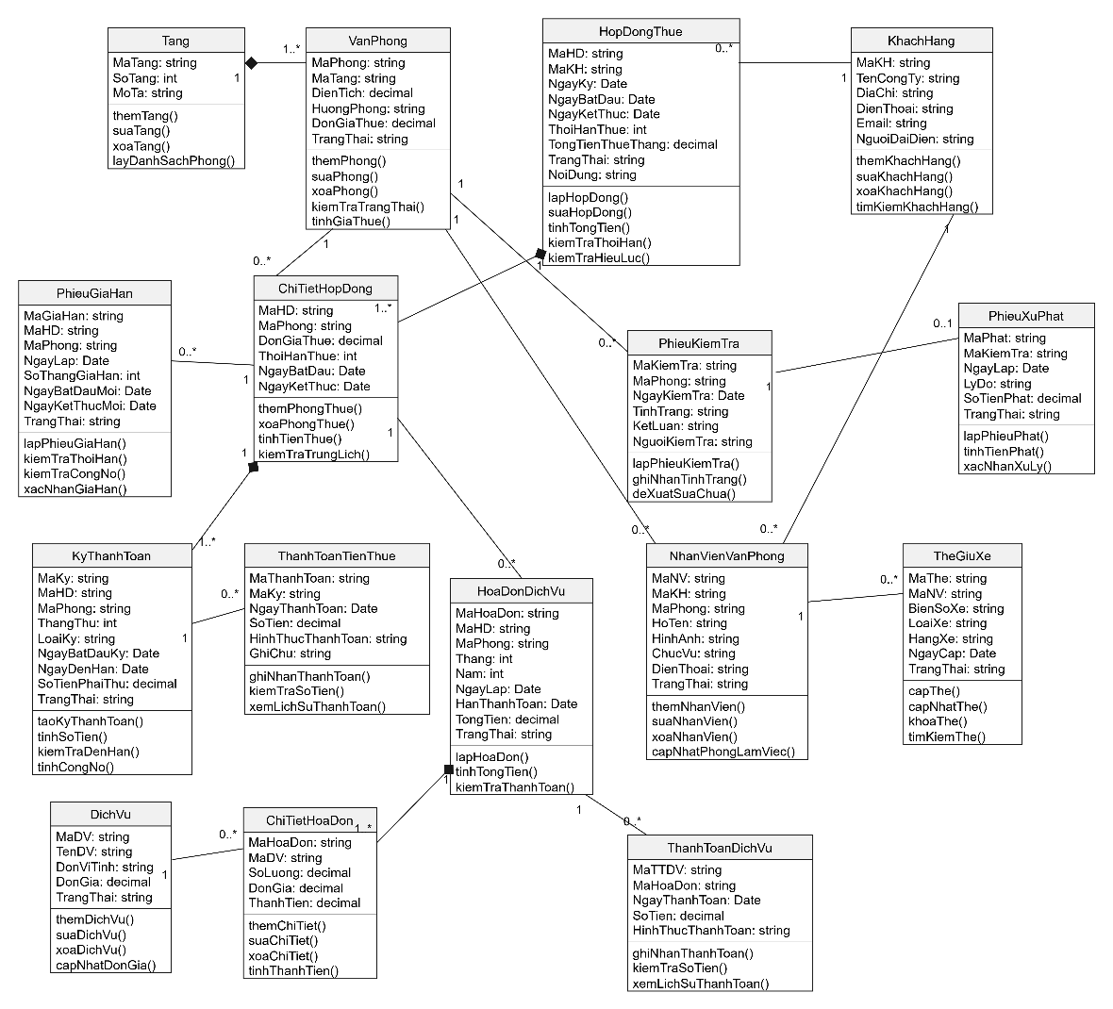
5. Xây dựng biểu đồ Use Case
a. Các Actor và Use Case tổng quát(Câu 3)
Xác định Actor
STT | Actor | Use Case
1 | Khách hàng | Xem thông tin văn phòng, yêu cầu thuê phòng, ký hợp đồng thuê, thanh toán tiền thuê, thanh toán dịch vụ, yêu cầu gia hạn hợp đồng
2 | Nhân viên quản lý cao ốc | Quản lý tầng, quản lý văn phòng, quản lý khách hàng, lập hợp đồng thuê, quản lý chi tiết hợp đồng, lập phiếu gia hạn
3 | Kế toán | Quản lý kỳ thanh toán, thu tiền thuê, quản lý dịch vụ, lập hóa đơn dịch vụ, thu tiền dịch vụ, kiểm tra công nợ
4 | Nhân viên hành chính | Quản lý nhân viên làm việc tại văn phòng, cấp thẻ giữ xe, cập nhật và quản lý thẻ giữ xe
5 | Nhân viên kỹ thuật | Kiểm tra tình trạng văn phòng, lập phiếu kiểm tra, ghi nhận vi phạm, đề xuất sửa chữa
6 | Ban quản lý cao ốc | Theo dõi hợp đồng, quản lý xử phạt vi phạm, thống kê và báo cáo hoạt động cho thuê

Biểu đồ Use Case tổng quát
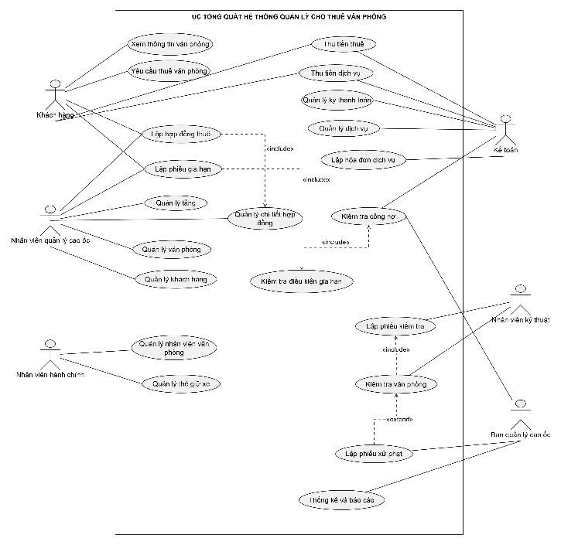
Đặc tả Use Case
Lập hợp đồng thuê văn phòng
Tên use case | Lập hợp đồng thuê văn phòng
Actor | Nhân viên quản lý cao ốc, khách hàng
Mô tả | Cho phép nhân viên quản lý lập hợp đồng thuê một hoặc nhiều văn phòng cho khách hàng, đảm bảo thời gian thuê tối thiểu 6 tháng.
Tiền điều kiện (Precondition) | Khách hàng đã cung cấp đầy đủ thông tin và các văn phòng được chọn có thể cho thuê.
Hậu điều kiện (Postcondition) | Hợp đồng được lưu vào hệ thống, danh sách phòng thuê được cập nhật và phát sinh khoản tiền thuê phải trả trước 6 tháng đầu.
Luồng sự kiện chính (Basic flow)
Actor | Hệ thống
1. Nhân viên chọn chức năng lập hợp đồng thuê. | 2. Hệ thống hiển thị biểu mẫu lập hợp đồng.
3. Nhân viên nhập thông tin khách hàng, chọn văn phòng và thời gian thuê. | 4. Hệ thống kiểm tra thông tin, tình trạng phòng và thời hạn thuê tối thiểu 6 tháng.
 | 5. Hệ thống tính tiền thuê hằng tháng và tổng tiền phải trả trước 6 tháng đầu.
6. Nhân viên kiểm tra và xác nhận thông tin hợp đồng. | 7. Hệ thống lưu hợp đồng và chi tiết các phòng thuê.
 | 8. Hệ thống thông báo lập hợp đồng thành công.
Luồng sự kiện thay thế (Alternate flow)
4.1 Nếu thông tin khách hàng không đầy đủ, hệ thống yêu cầu bổ sung.
4.2 Nếu thời gian thuê dưới 6 tháng, hệ thống thông báo không hợp lệ.
4.3 Nếu văn phòng đã được thuê trong khoảng thời gian đăng ký, hệ thống yêu cầu chọn phòng khác.
7.1 Nếu lưu hợp đồng thất bại, hệ thống hủy giao dịch và thông báo lỗi.

Thanh toán tiền thuê văn phòng
Tên use case | Thanh toán tiền thuê văn phòng
Actor | Kế toán, khách hàng
Mô tả | Cho phép kế toán ghi nhận tiền thuê khách hàng đã thanh toán, bao gồm 6 tháng đầu trả trước và các khoản thanh toán từ tháng thứ 7 trở đi.
Tiền điều kiện (Precondition) | Hợp đồng thuê và kỳ thanh toán đã tồn tại trong hệ thống.
Hậu điều kiện (Postcondition) | Thông tin thanh toán được lưu, công nợ và trạng thái thanh toán được cập nhật.
Luồng sự kiện chính (Basic flow)
Actor | Hệ thống
1. Kế toán chọn chức năng thanh toán tiền thuê. | 2. Hệ thống hiển thị danh sách hợp đồng và kỳ thanh toán.
3. Kế toán chọn hợp đồng và kỳ cần thanh toán. | 4. Hệ thống hiển thị số tiền phải thu, đã thanh toán và còn nợ.
5. Kế toán nhập số tiền và hình thức thanh toán. | 6. Hệ thống kiểm tra thông tin thanh toán.
7. Kế toán xác nhận thanh toán. | 8. Hệ thống lưu giao dịch và cập nhật công nợ.
 | 9. Hệ thống thông báo thanh toán thành công.
Luồng sự kiện thay thế (Alternate flow)
3.1 Nếu hợp đồng không tồn tại, hệ thống thông báo lỗi.
6.1 Nếu số tiền thanh toán không hợp lệ, hệ thống yêu cầu nhập lại.
6.2 Nếu số tiền vượt khoản còn phải thu, hệ thống từ chối thanh toán.
8.1 Nếu chưa thanh toán đủ 6 tháng đầu, hợp đồng tiếp tục chờ thanh toán.
8.2 Nếu thanh toán từ tháng thứ 7 sau ngày đến hạn, hệ thống ghi nhận thanh toán trễ.
8.3 Nếu lưu thanh toán thất bại, hệ thống hủy giao dịch.

Lập phiếu gia hạn hợp đồng
Tên use case | Lập phiếu gia hạn hợp đồng
Actor | Nhân viên quản lý cao ốc, khách hàng
Mô tả | Cho phép nhân viên quản lý lập phiếu gia hạn văn phòng. Thời gian gia hạn không vượt quá một nửa thời gian thuê và khách hàng phải thanh toán đầy đủ các khoản nợ đến hạn.
Tiền điều kiện (Precondition) | Hợp đồng thuê hợp lệ và khách hàng có yêu cầu gia hạn.
Hậu điều kiện (Postcondition) | Phiếu gia hạn được lưu, thời hạn thuê và các kỳ thanh toán bổ sung được cập nhật.
Luồng sự kiện chính (Basic flow)
Actor | Hệ thống
1. Nhân viên quản lý chọn chức năng lập phiếu gia hạn. | 2. Hệ thống hiển thị danh sách hợp đồng.
3. Nhân viên chọn hợp đồng và văn phòng cần gia hạn. | 4. Hệ thống hiển thị thời hạn thuê và lịch sử gia hạn.
5. Nhân viên nhập số tháng muốn gia hạn. | 6. Hệ thống kiểm tra giới hạn gia hạn không vượt quá một nửa thời gian thuê ban đầu.
 | 7. Hệ thống kiểm tra công nợ tiền thuê và dịch vụ đến hạn.
 | 8. Hệ thống kiểm tra lịch thuê của văn phòng.
9. Nhân viên xác nhận gia hạn. | 10. Hệ thống lưu phiếu gia hạn và cập nhật thời hạn thuê.
 | 11. Hệ thống thông báo gia hạn thành công.
Luồng sự kiện thay thế (Alternate flow)
3.1 Nếu hợp đồng không tồn tại, hệ thống thông báo lỗi.
6.1 Nếu thời gian gia hạn vượt quá giới hạn, hệ thống từ chối.
7.1 Nếu còn nợ tiền thuê, hệ thống không cho phép gia hạn.
7.2 Nếu còn nợ dịch vụ đến hạn, hệ thống không cho phép gia hạn.
8.1 Nếu thời gian gia hạn trùng lịch thuê khác, hệ thống thông báo lỗi.
10.1 Nếu cập nhật thất bại, hệ thống rollback toàn bộ giao dịch.

b. Phân rã Use Case chi tiết hoạt động từ lúc khách ký hợp đồng thuê các văn phòng cho đến khi thanh toán tiền thuê hàng tháng (từ tháng thứ 7 trở đi) cùng các hóa đơn sử dụng dịch vụ (nếu có)
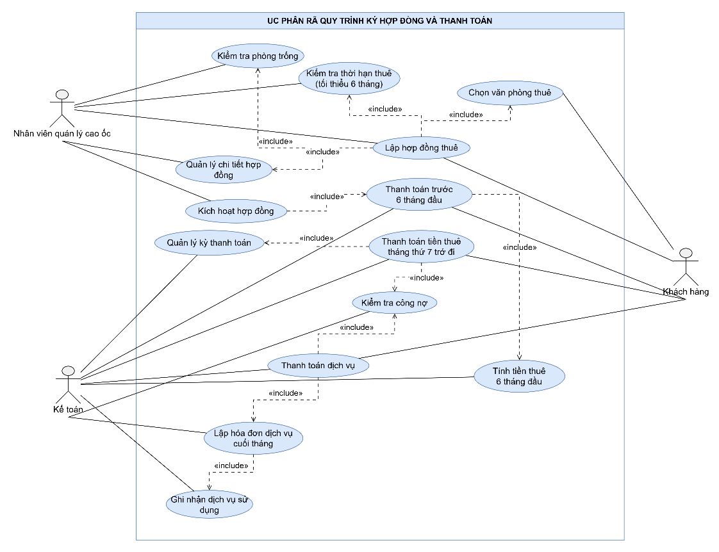
6. Biểu đồ Activity Diagram (Câu 5)
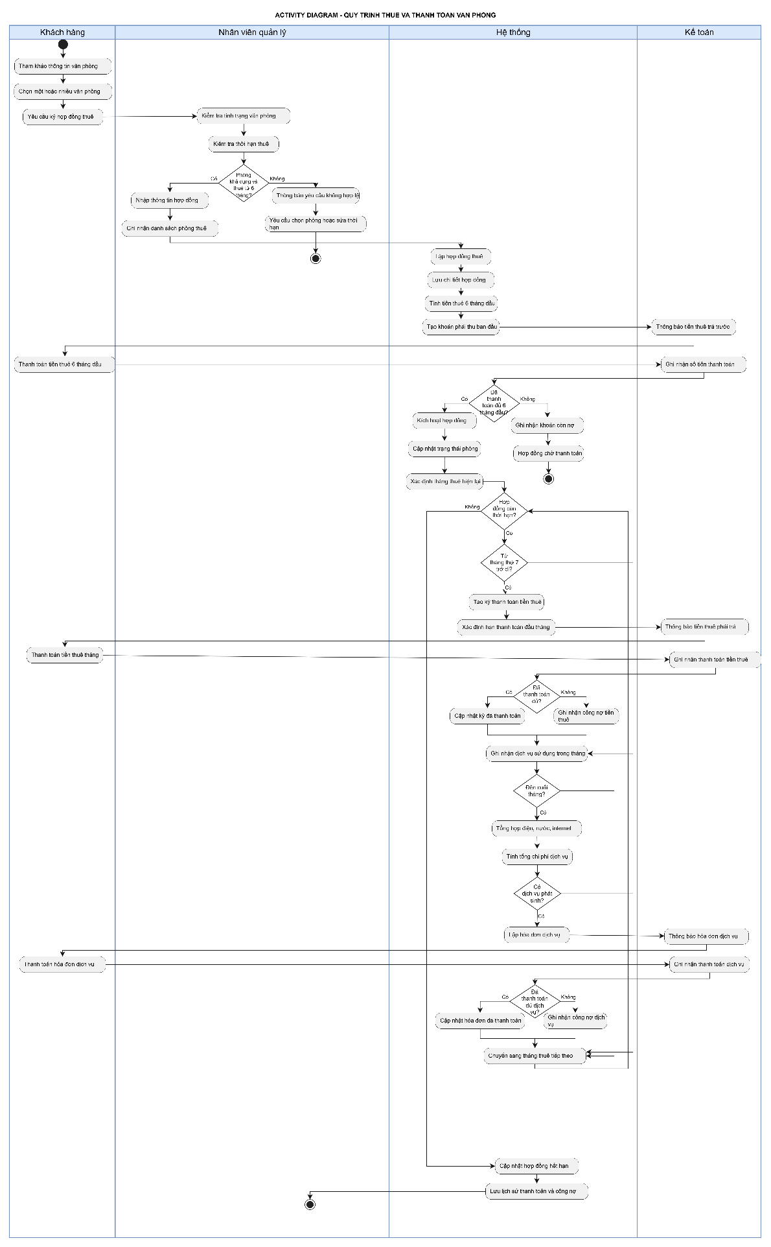
5. Biểu đồ Sequence Diagram nghiệp vụ “Lập phiếu gia hạn” để gia hạn thuê văn phòng trong khoảng thời gian cho phép. Việc gia hạn chỉ cho phép khi văn phòng thuê không còn nợ tiền thuê mặt bằng và đã thanh toán đầy đủ các dịch vụ đã sử dụng. (Câu 6)
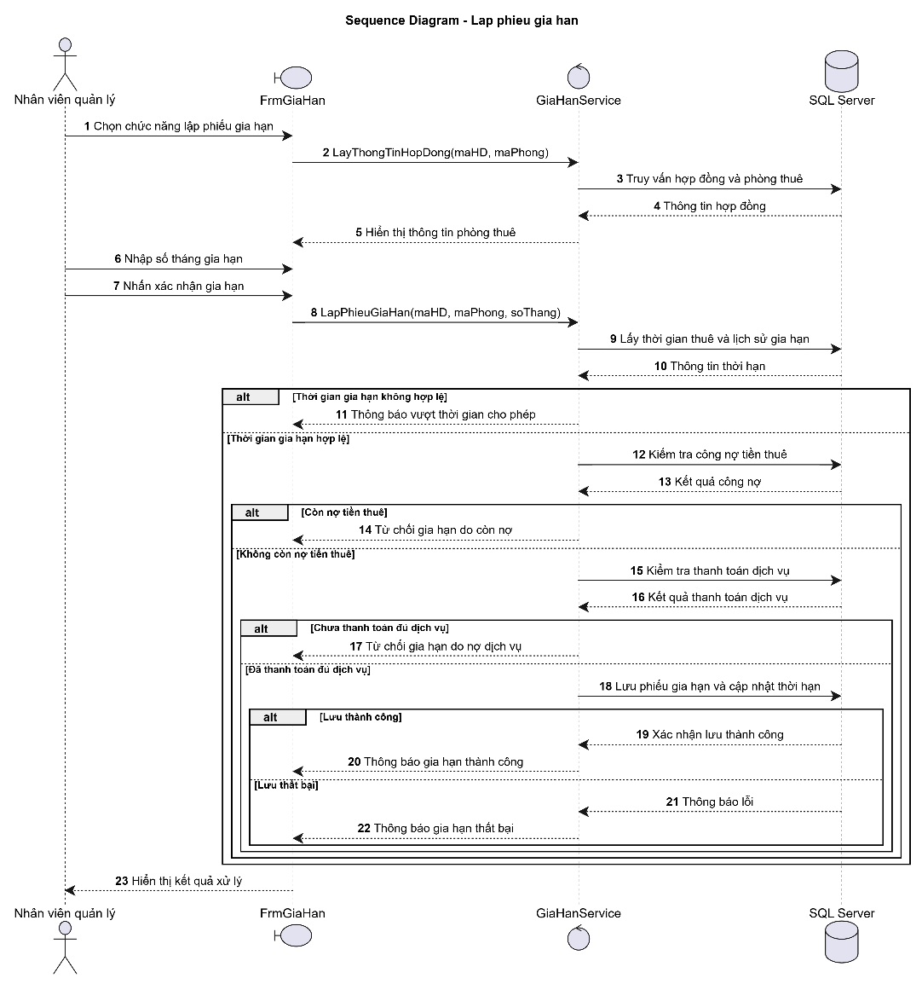
6. Kiến trúc và hệ thống FORM
Windows Forms (UI) → Services → Data/Db.cs → SQL Server
Danh sách Form
7. Thiết kế giao diện và kết nối CSDL
7.1. Giao diện chính FrmMain
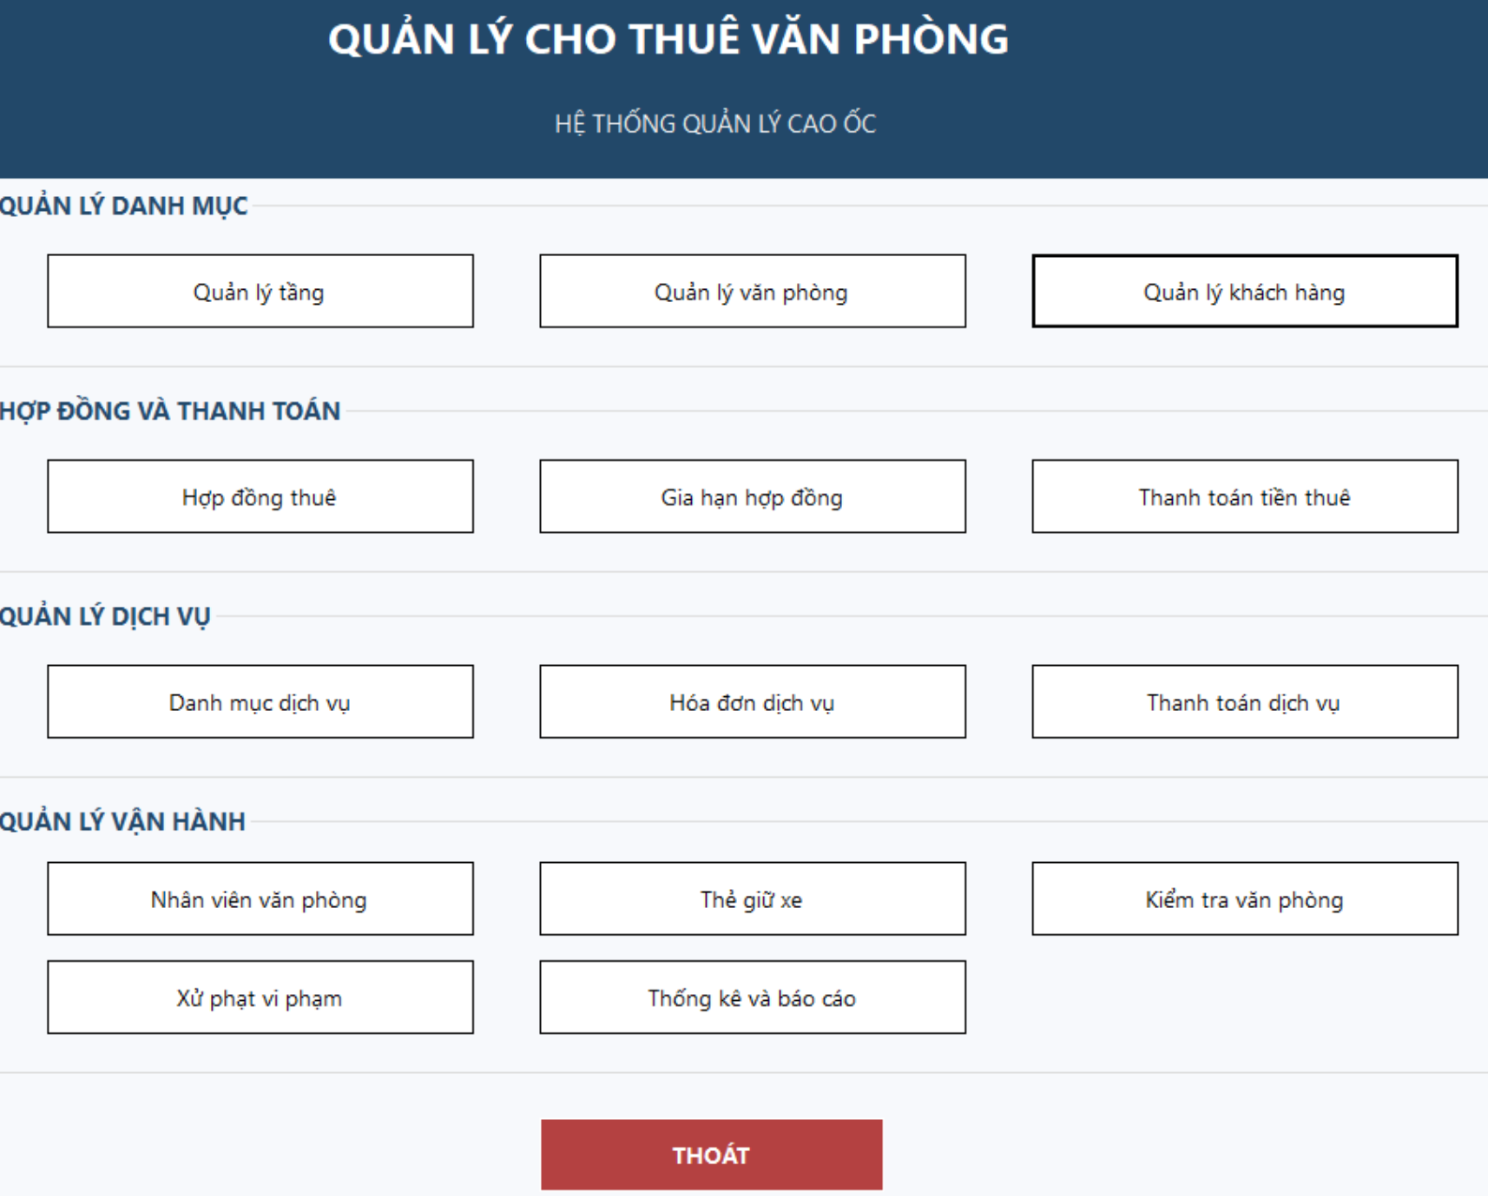
7.2. Giao diện quản lý tầng Cao Ốc
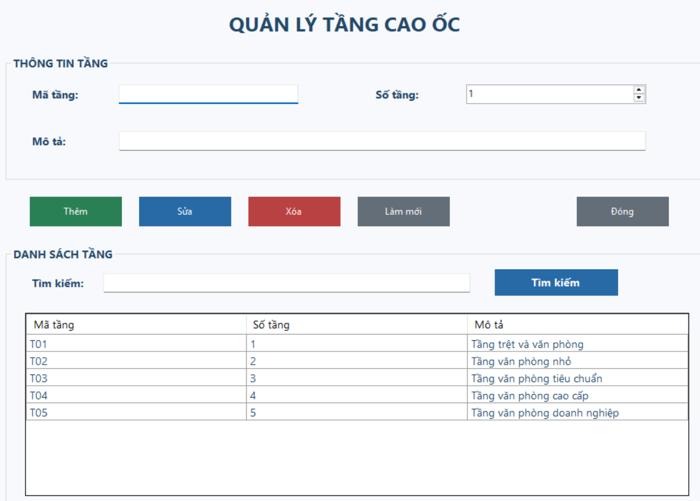
7.3. Giao diện quản lý văn phòng
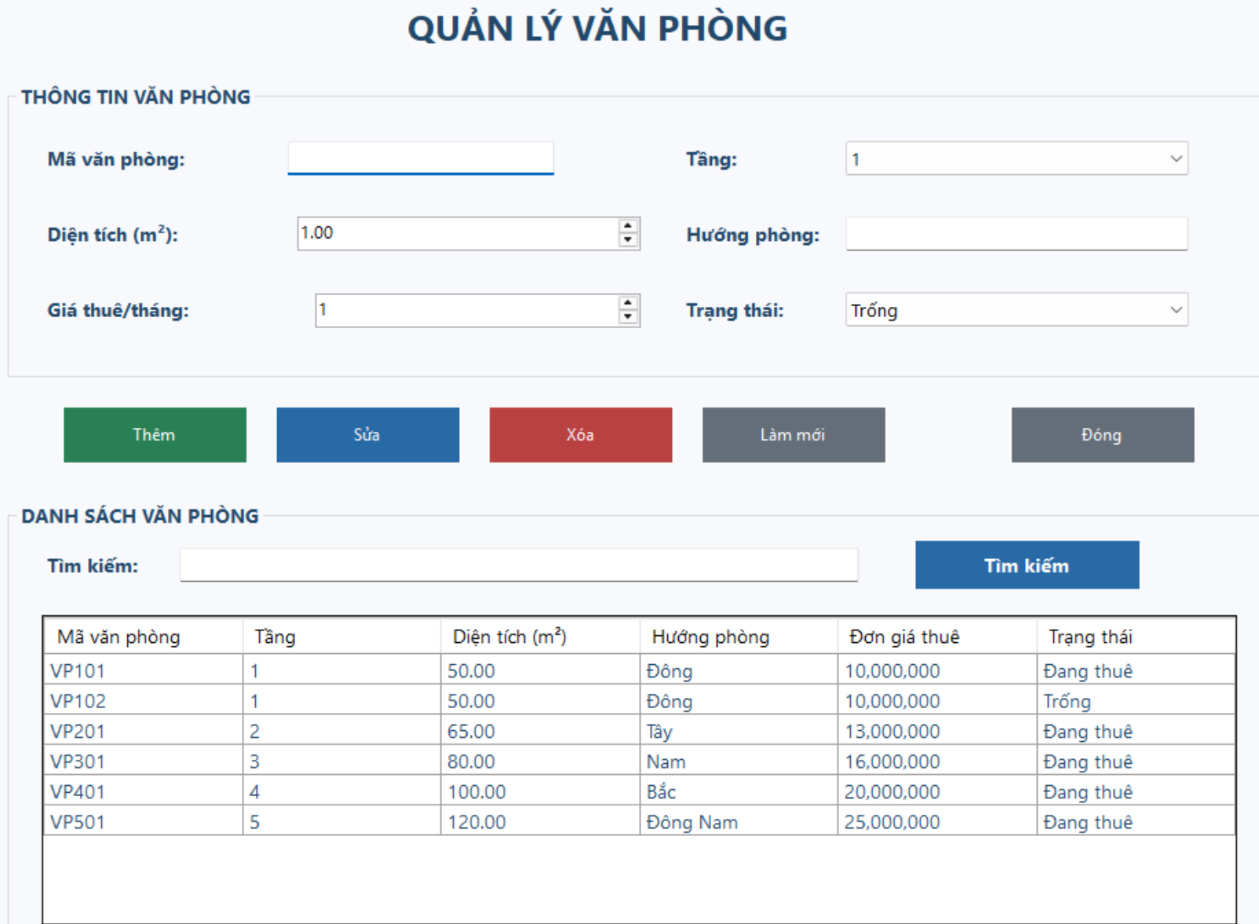
7.4. Giao diện quản lý khách hàng
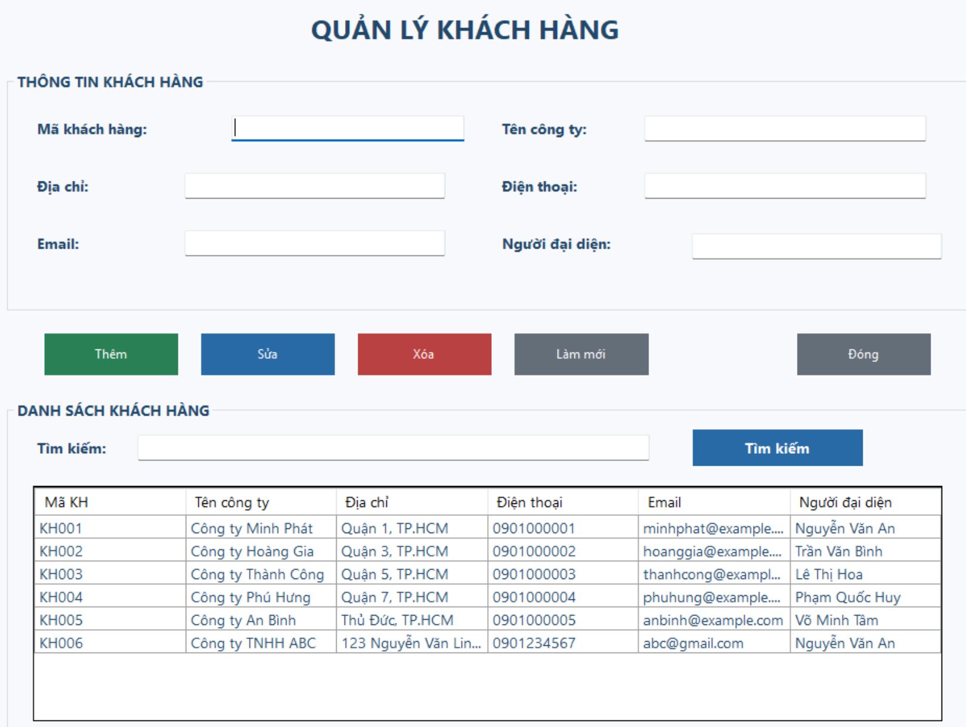
7.5. Giao diện quản lý hợp đồng thuê
- Tab văn phòng trong hợp đồng
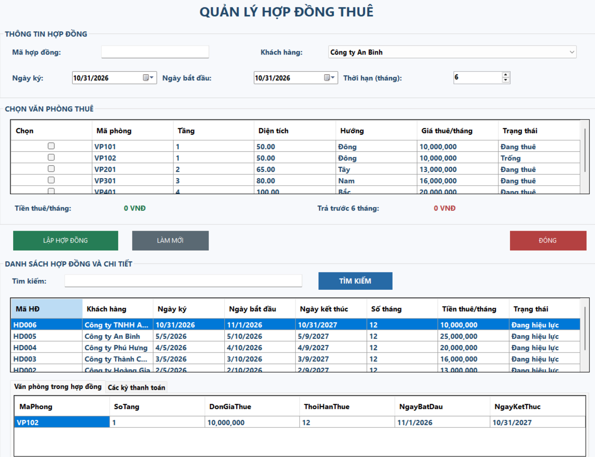
- Tab Các kỳ thanh toán
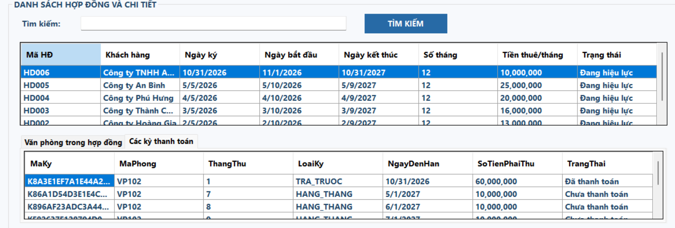
7.6. Quản lý hợp đồng thuê
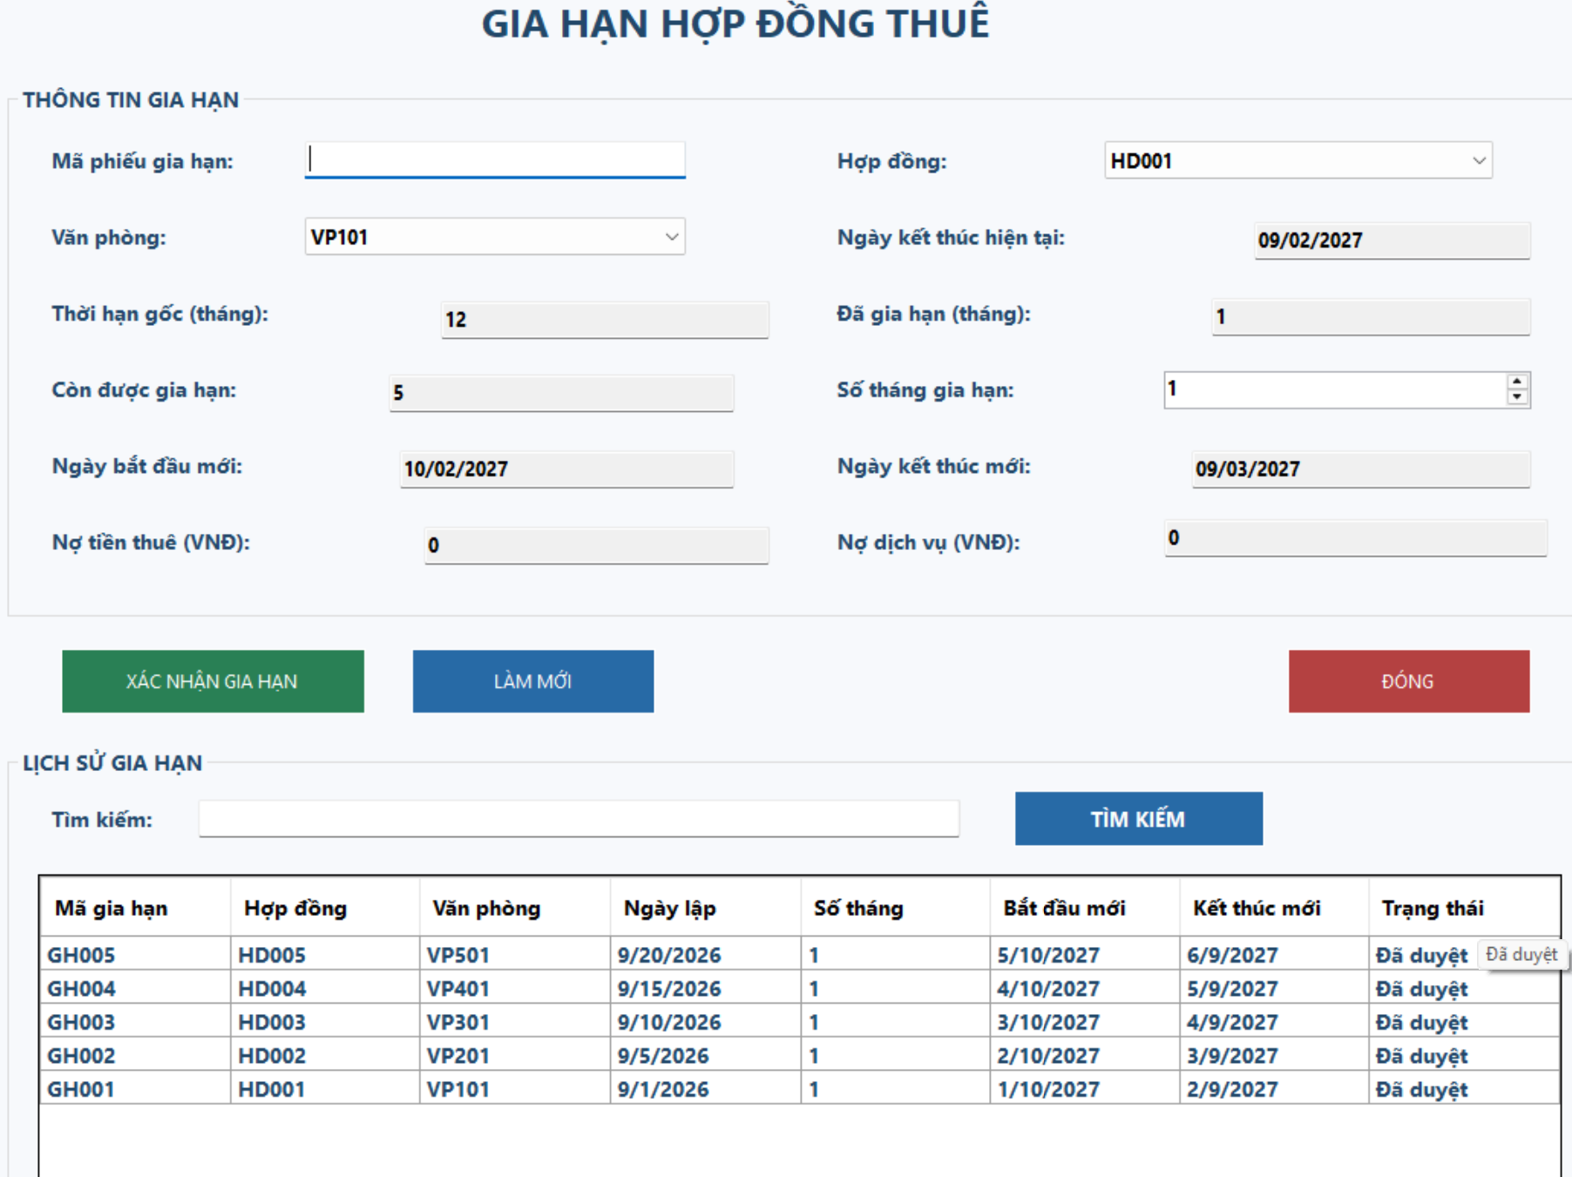
7.7. Thanh toán tiền thuê
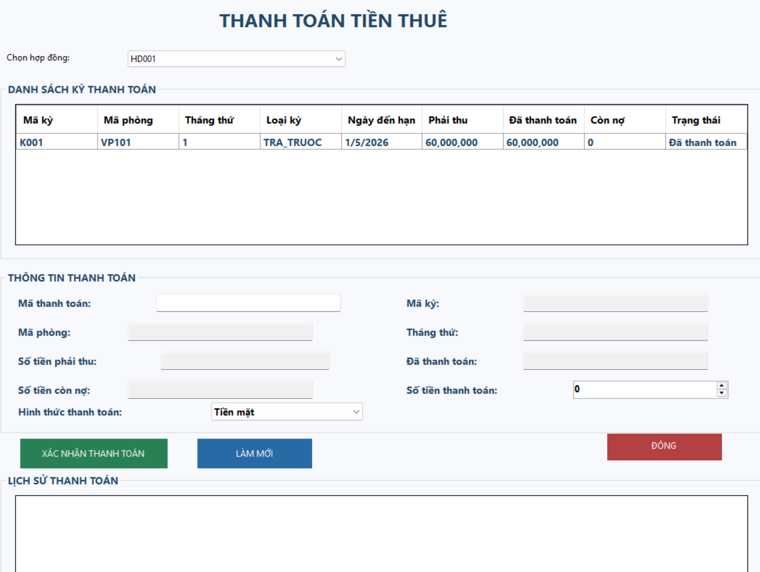
7.8. Quản lý dịch vụ
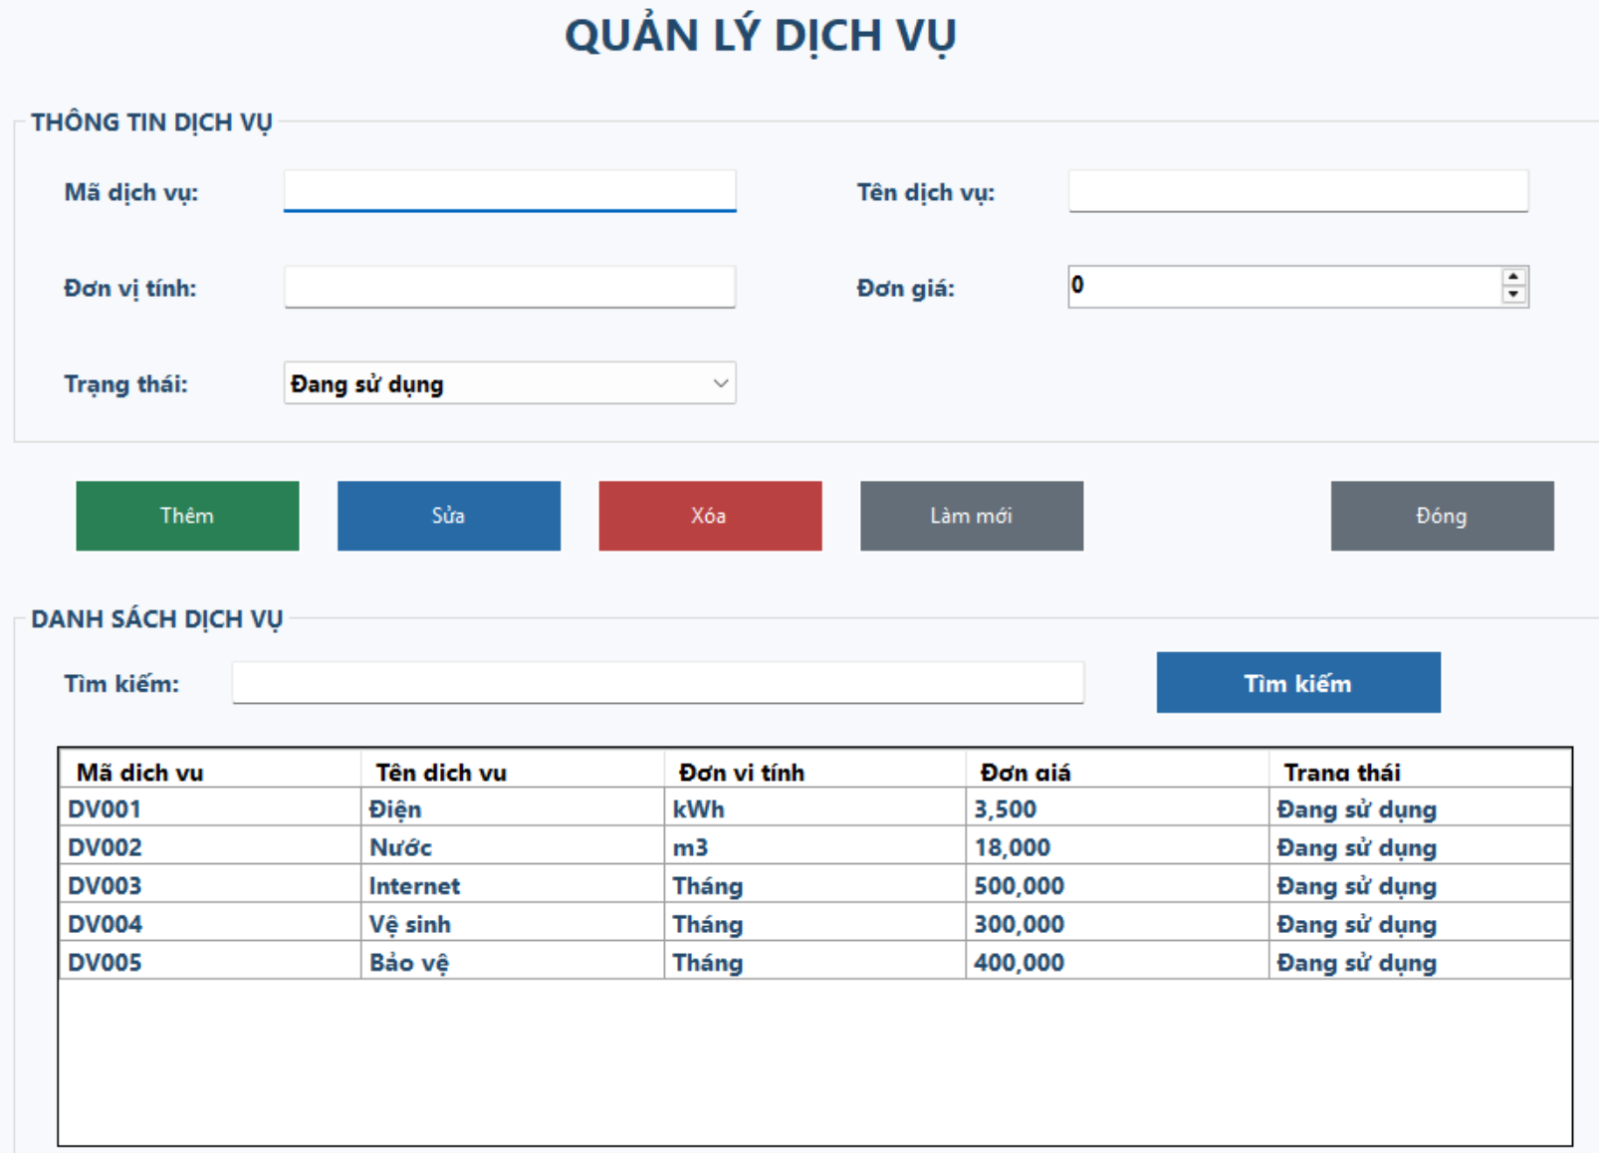
7.9. Lập hóa đơn dịch vụ
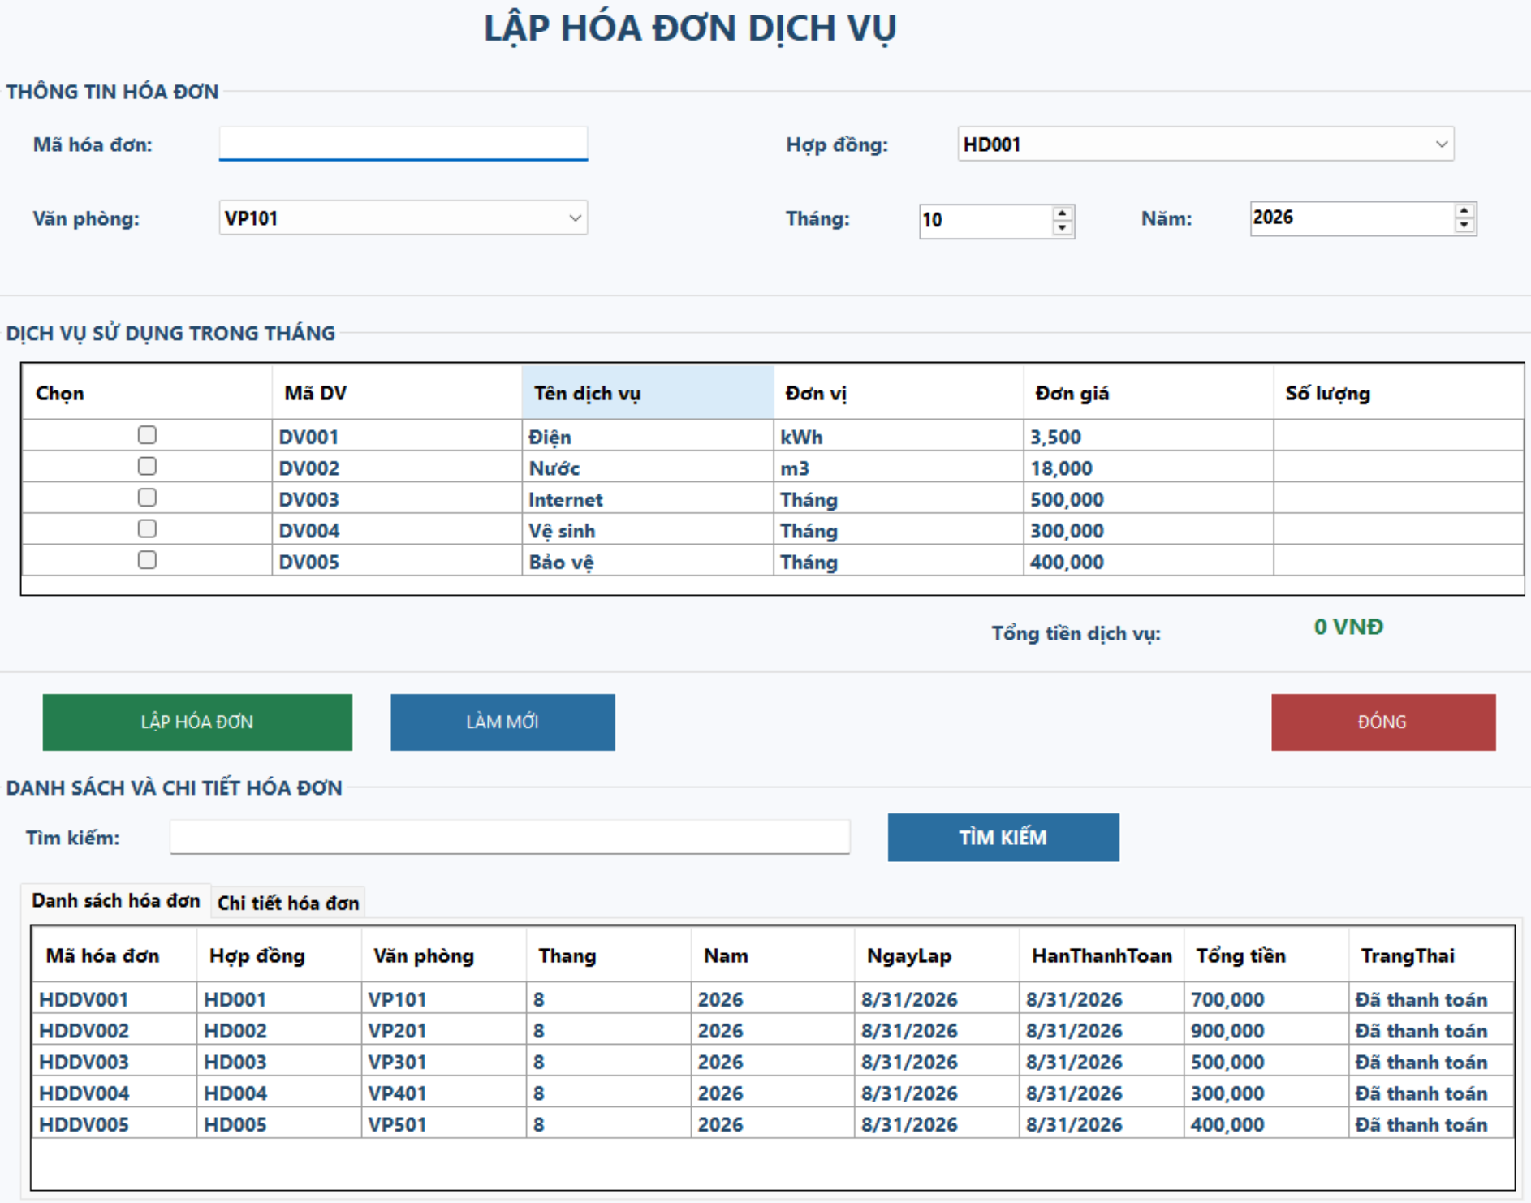
7.10. Thanh toán dịch vụ
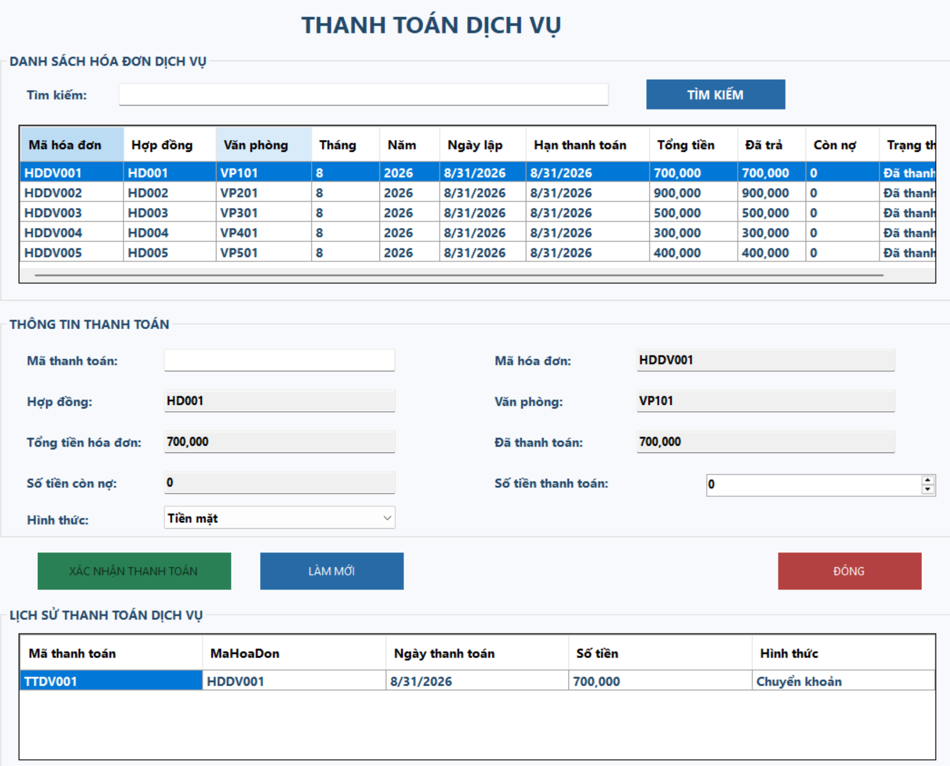
7.11. Quản lý nhân viên văn phòng
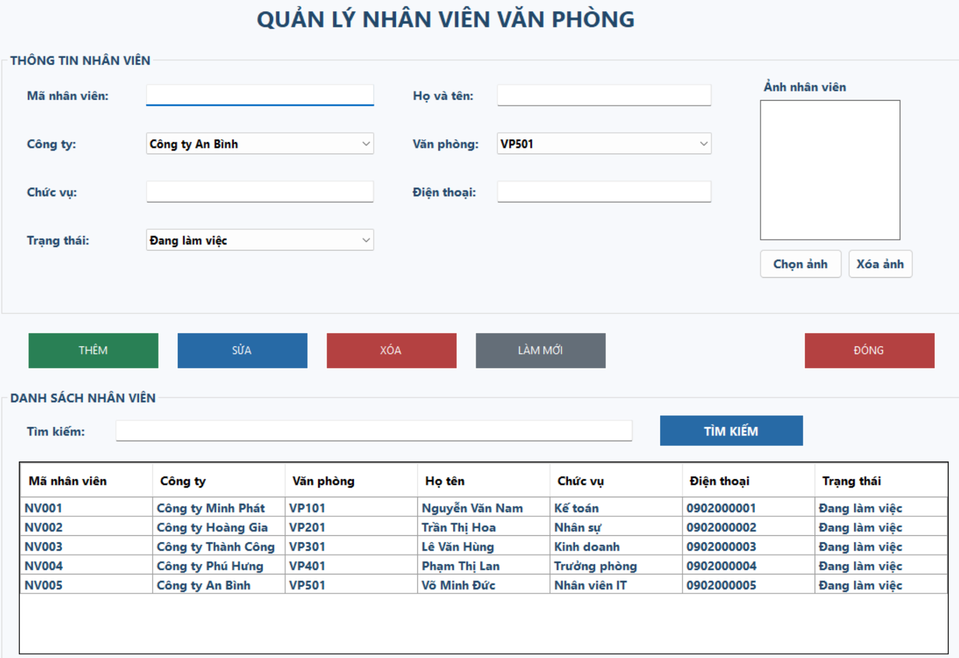
7.12. Quản lý thẻ giữ xe
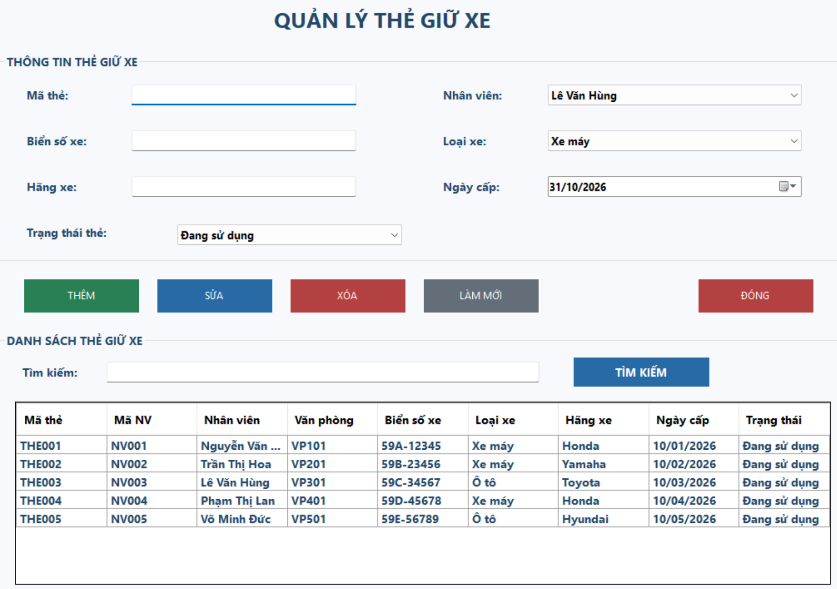
7.13. Quản lý kiểm tra văn phòng
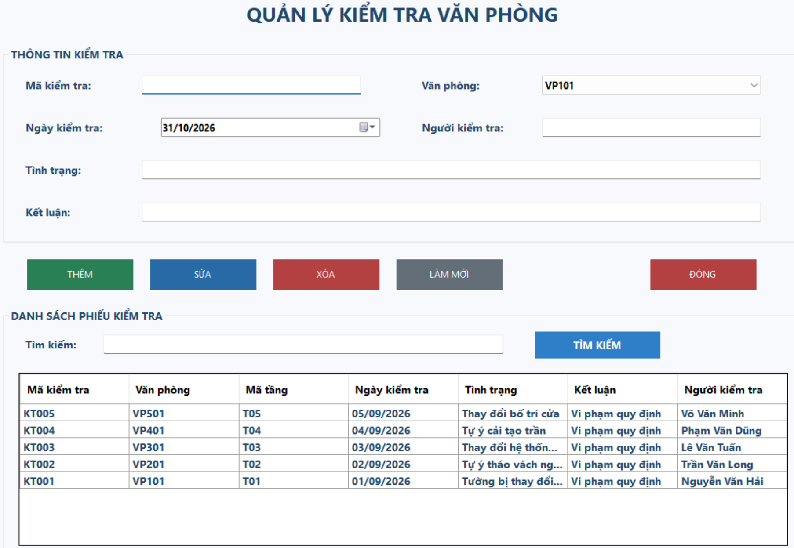
7.14. Quản lý xử phạt
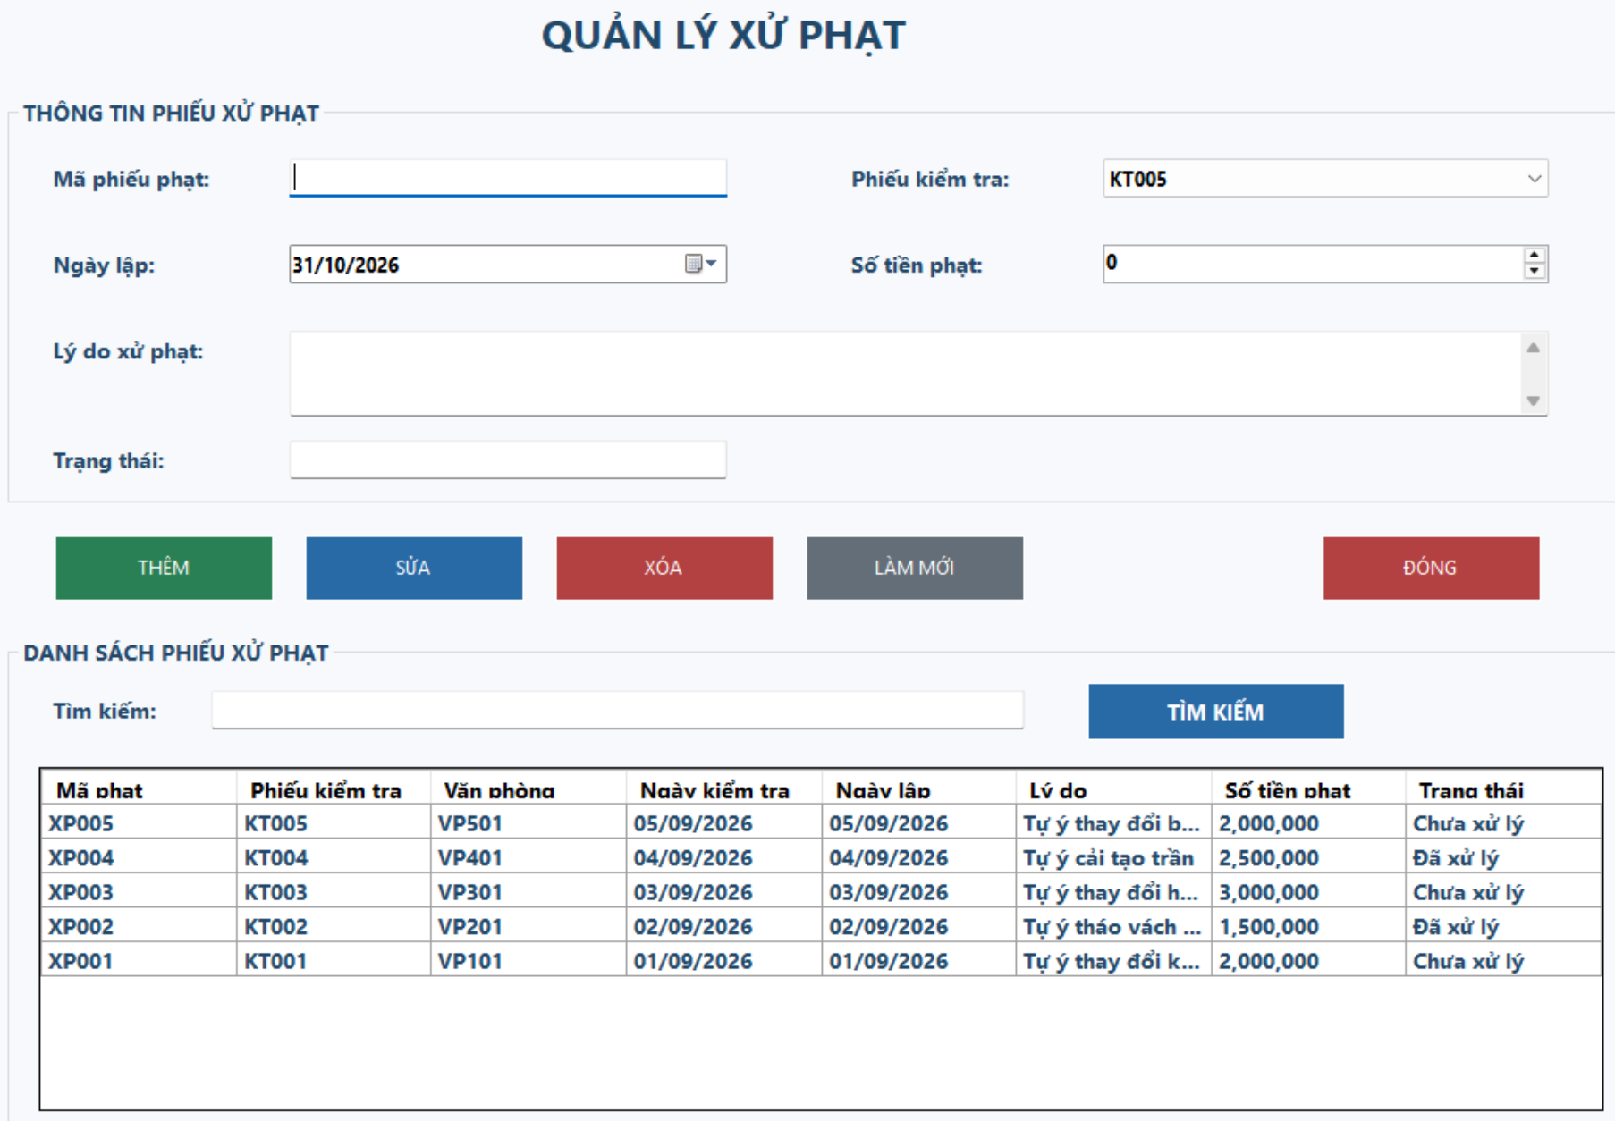
7.15. Thống kê hệ thống
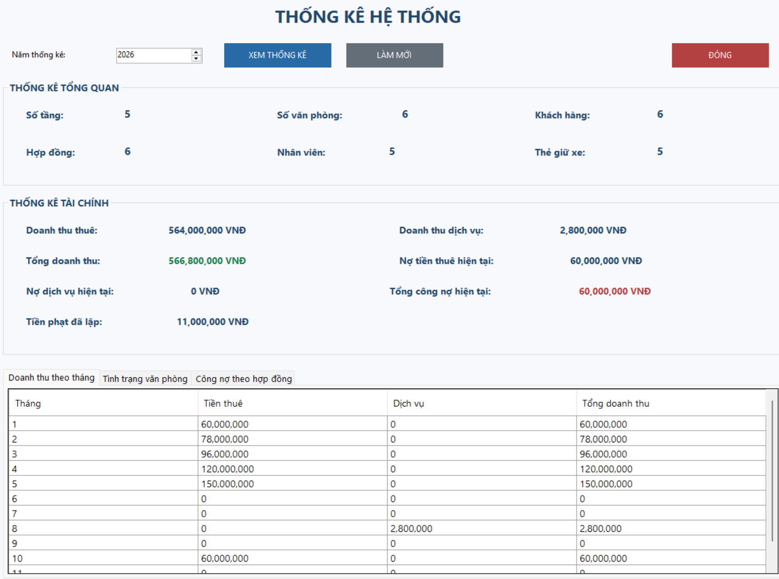
- Tab Tình trạng văn phòng
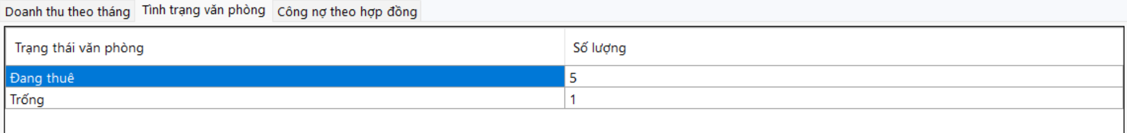
- Công nợ theo hợp đồng
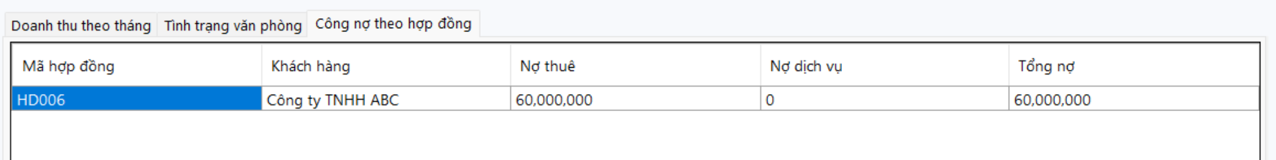
8. Kiểm thử hệ thống
8.1. Bảng kiểm thử chức năng
Mã TC | Chức năng | Dữ liệu kiểm thử | Kết quả mong đợi | Trạng thái
TC01 | Thêm khách hàng | KH006 – Công ty TNHH ABC | Thêm thành công, lưu vào SQL Server | Pass
TC02 | Thêm văn phòng | VP102, 50 m², giá 10.000.000, Trống | Thêm văn phòng thành công | Pass
TC03 | Thuê dưới thời hạn tối thiểu | Thời hạn 5 tháng | Từ chối lập hợp đồng | Chưa kiểm thử
TC04 | Thuê đúng thời hạn tối thiểu | Thời hạn 6 tháng | Cho phép lập hợp đồng | Chưa kiểm thử
TC05 | Thuê 12 tháng | HD006, KH006, VP102, 12 tháng | Lập hợp đồng thành công | Pass
TC06 | Thuê văn phòng đang có hợp đồng | Chọn VP101 đang thuê | Từ chối nếu thời gian thuê trùng | Chưa kiểm thử
TC07 | Trả trước 6 tháng đầu | HD006, 10 triệu/tháng | Phải thu 60.000.000 VNĐ | Pass
TC08 | Thanh toán đủ 6 tháng đầu | Chuyển khoản 60.000.000 | Ghi nhận đã thanh toán | Pass
TC09 | Thanh toán vượt công nợ | Nộp tiền lớn hơn số tiền còn nợ | Từ chối | Chưa kiểm thử
TC10 | Thanh toán tháng 7 | Ngày 01/05/2027 | Phải thu 10 triệu, hạn đầu tháng | Pass – lịch thanh toán
TC11 | Thanh toán tháng 8–12 | Từ tháng 6 đến tháng 10/2027 | Mỗi kỳ 10 triệu, hạn đầu tháng | Pass – lịch thanh toán
TC12 | Thanh toán tiền thuê trễ hạn | Thanh toán sau ngày đến hạn | Ghi nhận thanh toán trễ | Chưa kiểm thử
TC13 | Tính tiền dịch vụ | Bảo vệ, số lượng 1 | Tổng tiền 400.000 VNĐ | Chưa kiểm thử đầy đủ
TC14 | Số lượng dịch vụ không hợp lệ | Số lượng bằng 0 | Hiển thị thông báo lỗi | Pass
TC15 | Lập hóa đơn dịch vụ cuối tháng | Tháng 11/2026 | Hóa đơn được lập đúng kỳ | Chưa kiểm thử
TC16 | Thanh toán hóa đơn dịch vụ | Thanh toán đủ số tiền hóa đơn | Cập nhật trạng thái đã thanh toán | Chưa kiểm thử
TC17 | Gia hạn vượt 1/2 thời gian thuê | Thuê 12 tháng, gia hạn 7 tháng | Từ chối | Chưa kiểm thử
TC18 | Gia hạn đúng giới hạn | Thuê 12 tháng, gia hạn 6 tháng | Chấp nhận khi đủ điều kiện | Chưa kiểm thử
TC19 | Gia hạn khi còn nợ tiền thuê | HD006, nợ 60 triệu | Không cho phép gia hạn | Pass – nút bị khóa
TC20 | Gia hạn khi còn nợ dịch vụ | Công nợ dịch vụ lớn hơn 0 | Không cho phép gia hạn | Chưa kiểm thử
TC21 | Gia hạn khi hết công nợ | Nợ thuê = 0, nợ dịch vụ = 0 | Cho phép gia hạn hợp lệ | Chưa kiểm thử
TC22 | Gia hạn cộng dồn vượt giới hạn | Đã gia hạn 4 tháng, thêm 3 tháng | Từ chối | Chưa kiểm thử
TC23 | Thêm nhân viên văn phòng | Nhân viên thuộc công ty và phòng hợp lệ | Lưu thông tin nhân viên | Chưa kiểm thử
TC24 | Cấp thẻ giữ xe | Nhân viên, biển số, loại xe | Cấp thẻ thành công | Chưa kiểm thử
TC25 | Lập phiếu kiểm tra | Phòng, ngày, tình trạng, kết luận | Lưu phiếu kiểm tra | Chưa kiểm thử
TC26 | Lập phiếu xử phạt | Phiếu kiểm tra, lý do, số tiền | Lưu phiếu xử phạt | Chưa kiểm thử
TC27 | Thống kê doanh thu | Năm 2026 | Hiển thị đúng tiền thực thu | Chưa kiểm thử
TC28 | Thống kê công nợ | Hợp đồng HD006 | Hiển thị khoản nợ còn lại | Pass – đã quan sát trên Form

8.2. Kết quả kiểm thử thực tế hợp đồng HD006
Nội dung | Dữ liệu thực tế | Kết quả
Khách hàng | KH006 – Công ty TNHH ABC | Đã tạo
Văn phòng | VP102 – 50 m² | Đã tạo
Hợp đồng | HD006 | Đã lập
Ngày bắt đầu | 01/11/2026 | Đúng
Ngày kết thúc | 31/10/2027 | Đúng
Thời hạn thuê | 12 tháng | Hợp lệ
Đơn giá thuê | 10.000.000 VNĐ/tháng | Đúng
Trả trước 6 tháng | 60.000.000 VNĐ | Đã thanh toán
Kỳ thanh toán tháng 7 | 01/05/2027 – 10.000.000 VNĐ | Đúng lịch
Kỳ thanh toán tháng 8–12 | 10.000.000 VNĐ/kỳ | Đúng lịch
Công nợ còn lại | 60.000.000 VNĐ | Đã ghi nhận
Gia hạn tối đa | 6 tháng | Đúng giới hạn hiển thị
Gia hạn khi còn nợ | Nút xác nhận bị vô hiệu hóa | Đúng hành vi mong đợi

